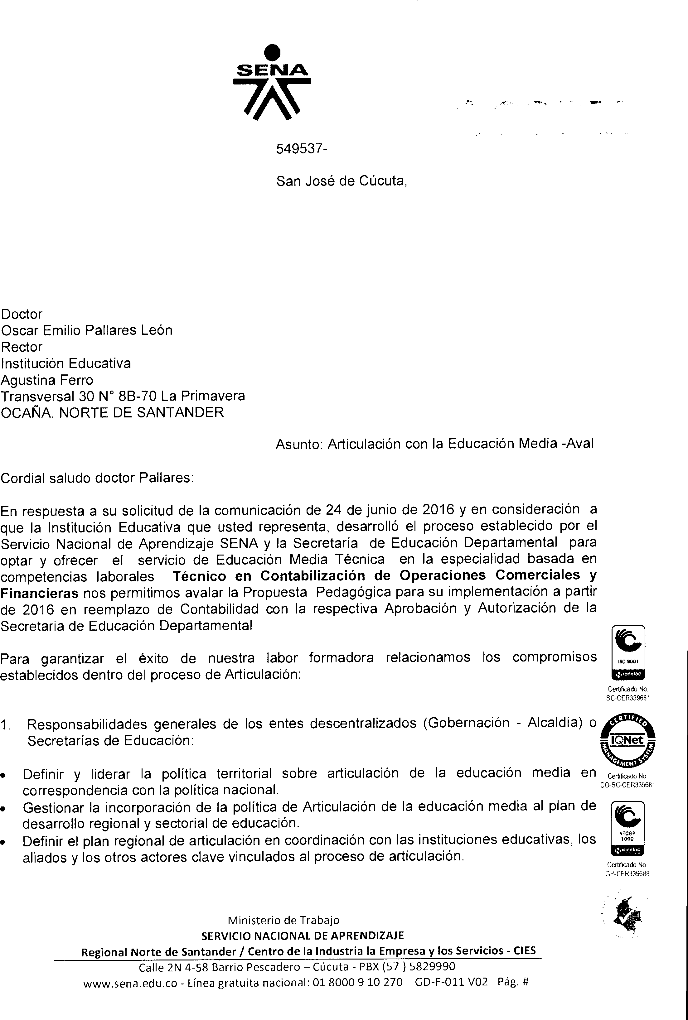

San José de Cúcuta, 17 de noviembre de 2022

Especialista,

**JOSE JESUS ANGARITA RAMIREZ**

**RECTOR**

**INST. EDCT. CAYETANO FRANCO PINZON**

**Calle 8° No 3-40 B. guamalito**

**San Calixto (N.S.)**

**ASUNTO: articulación con la educación media - AVAL**

Respetado rector,

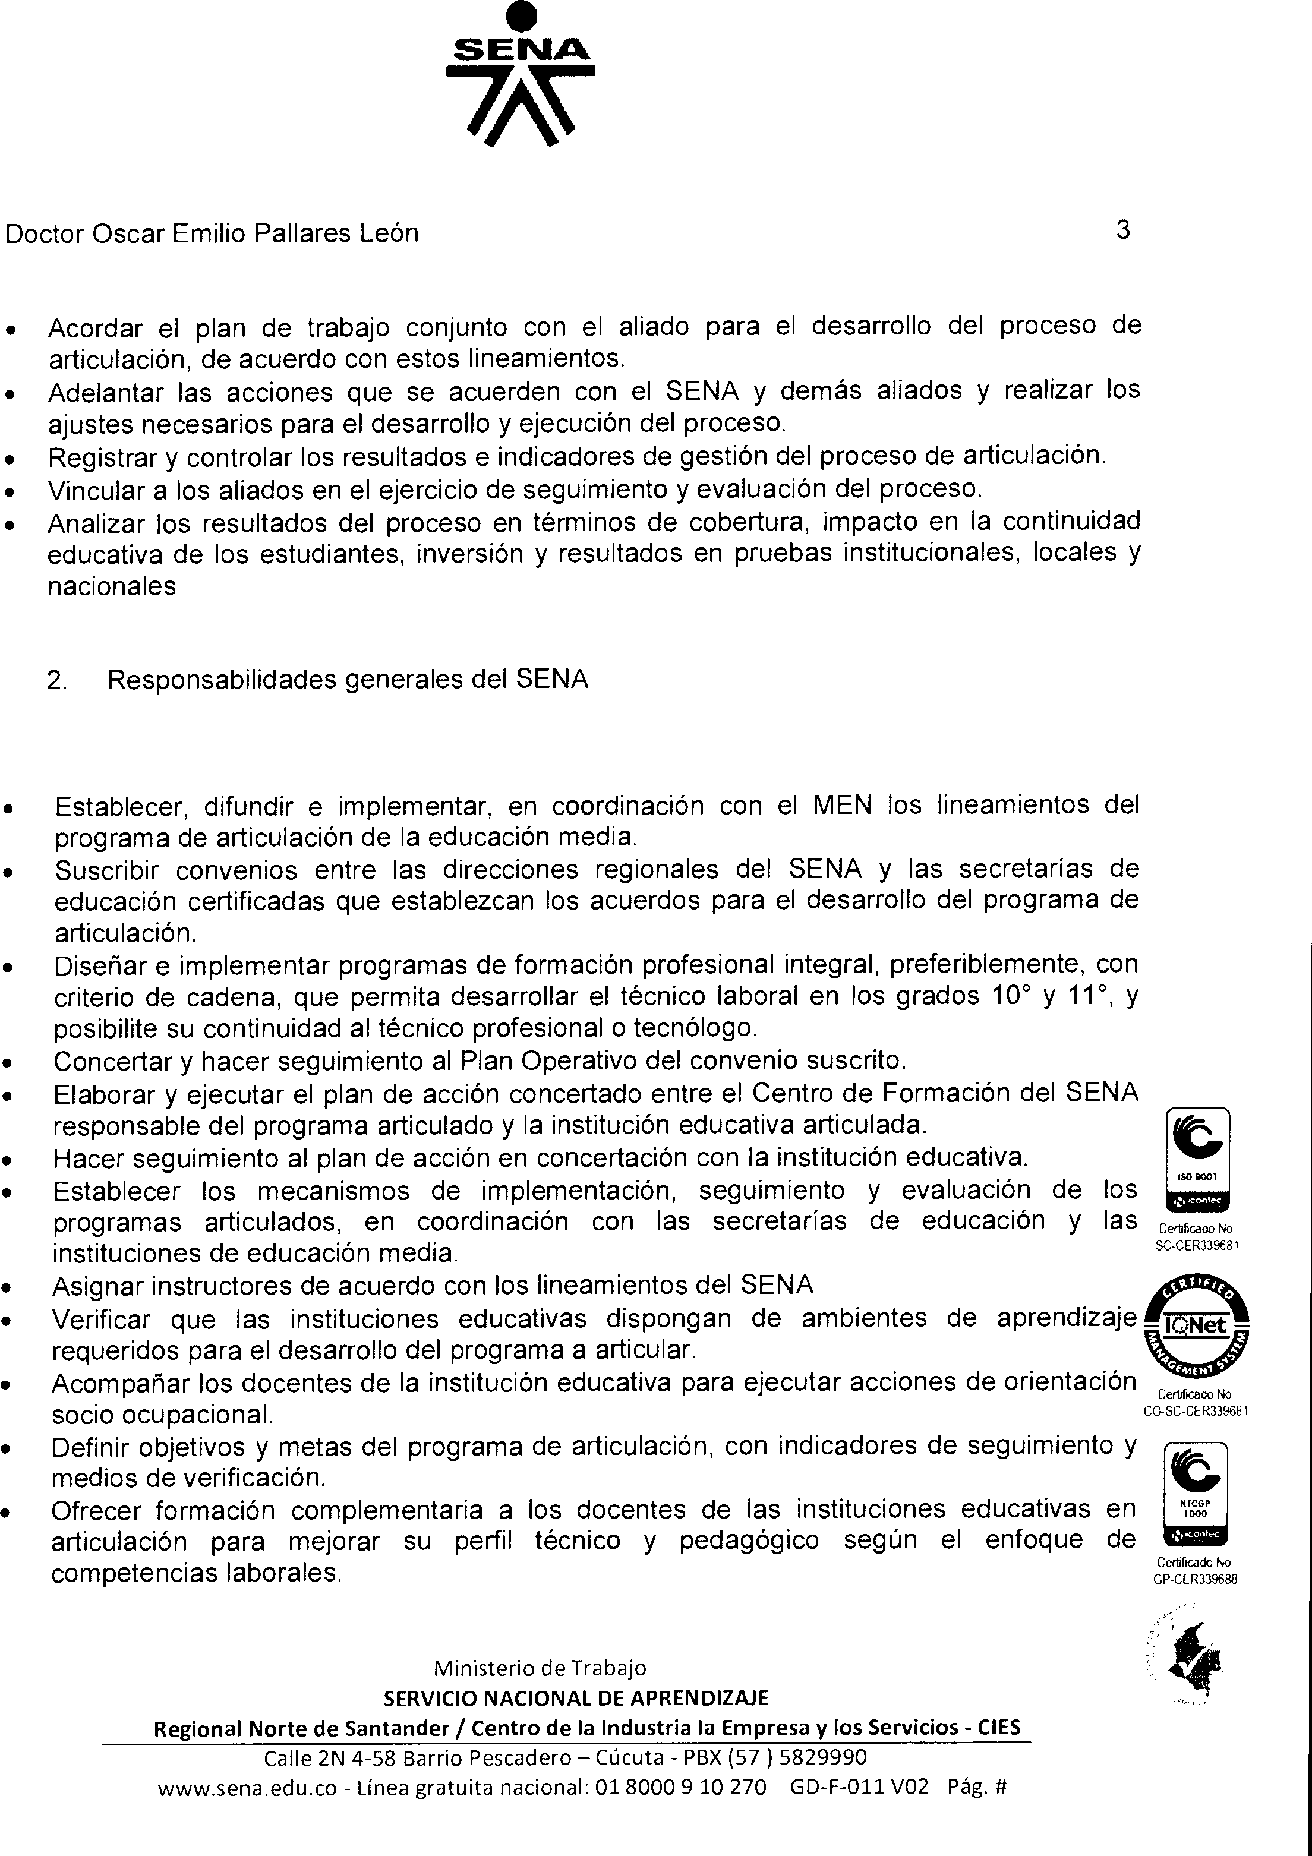En atención a su solicitud presentada bajo el radicado No 002189, del 18 de septiembre de 2022, comunico a usted, que en consideración que LA INSTITUCION EDUCATIVA CAYETANO FRANCO PINZON la cual usted dirige, desarrollo el proceso establecido por el Servicio Nacional de Aprendizaje SENA, y la Secretaria de Educación Departamental de Norte de Santander, para optar y ofrecer el servicio de educación media técnica en la especialidad basada en competencias laborales **TECNICO EN PRODUCCION AGROPECUARIA,** nos permitimos avalar la Propuesta Pedagógica para su implementación a partir del 2017, en remplazo de la especialización en EXPLOTACIONES AGROPECUARIAS ECOLOGICAS.

La presenta se expide a petición del señor rector.

Posdata: posteriormente estaremos haciendo llegar la correspondiente acta y resolución de aprobación de aval correspondiente,

Respetuosamente,

